Soft Starter – Bộ khởi động mềm là gì?
Motor khi hoạt động thường yêu cầu một lượng điện lớn trong quá trình tăng tốc đến tốc độ định mức. Vì vậy, bộ khởi động mềm được sử dụng để hạn chế sự tăng đột biến của dòng điện. Hay được gọi là “dòng khởi động” và mô-men xoắn của động cơ điện. Làm cho động cơ hoạt động an toàn hơn, mượt mà hơn và khởi động dần dần.
Bộ khởi động mềm sẽ bảo vệ động cơ điện của bạn khỏi những hư hỏng có thể xảy ra. Đồng thời kéo dài tuổi thọ của động cơ điện và toàn bộ hệ thống bằng cách giảm nhiệt do khởi động / dừng thường xuyên. Giảm áp lực cơ học trên động cơ, trục của nó và giảm ứng suất điện động trên dây cáp điện.
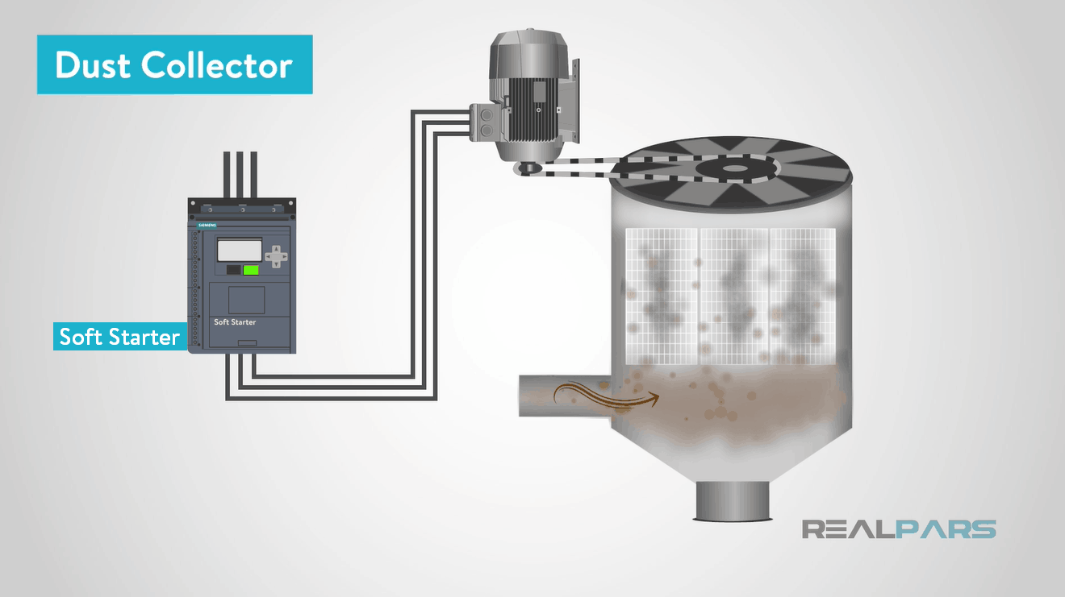
Bộ Khởi động mềm là gì?
Trong trường hợp sử dụng dòng trực tiếp để chạy động cơ. Dòng điện qua dây sẽ rất lớn yêu cầu hệ thống cung cấp điện phải có kích thước dây tương ứng, dẫn đến chi phí tăng thêm. Vì vậy, bộ khởi động mềm thường được sử dụng trong các ứng dụng công nghiệp. Có tải quán tính cao đòi hỏi phải có dòng khởi động lớn.

Một số ví dụ thực tế: Bộ Khởi động mềm là gì? Tại sao dùng Soft Starter?
1. Hệ thống làm mát/hút bụi bằng không khí
Như phần trên mình có nói, Soft starter dùng cho các hệ thống mà có tải quán tính cao. Đòi hỏi dòng khởi động lớn. Vì vậy, hệ thống làm mát/hút bụi bằng không khí sẽ cần dòng khởi động khá lớn. Để có thể quay các quạt bên trong. Khi quạt đã quay ổn định, lúc này dòng điện hoạt động sẽ giảm xuống mức thấp.
Chính vì vậy, Soft starter sẽ giúp các quạt quay khởi động từ từ lên tốc độ định mức mà không cần phải tốn dòng khởi động cao.
2. Hệ thống cung cấp nước
Như chúng ta biết, chất lỏng nói chung và nước nói riêng có độ quán tính khá cao. Chúng ta cần rất nhiều lực để bắt đầu đẩy lượng nước đi, nhưng khi dòng nước đã chảy ổn định rồi thì chỉ cần một lực vừa phải để duy trì dòng chảy ấy. Chính vì vậy Soft starter được dùng trong trường hợp này.
Mặc khác, khi sử dụng máy bơm trong một quy trình, bạn phải đưa lượng nước lên từ từ. Nếu không, bạn sẽ gây ra sự gia tăng áp lực trong đường ống có thể dẫn đến các điều kiện nguy hiểm.
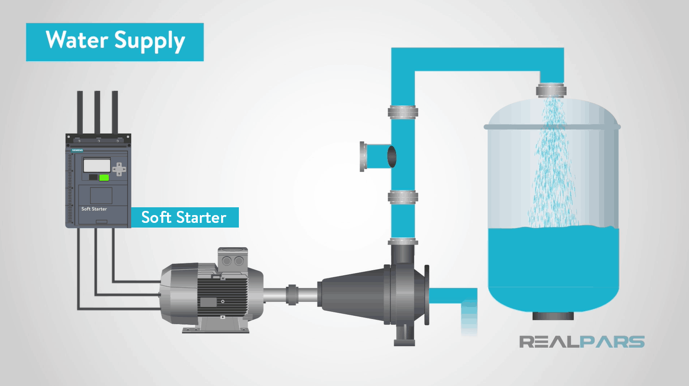
Bộ khởi động mềm là gì?
3. Hệ thống băng tải nặng
Bộ Soft starter trong trường hợp này sẽ làm cho giảm quán tính trên băng chuyền. Vì vậy động cơ sẽ cần dùng một dòng khởi động vừa phải để có thể di chuyển vật nặng đi.
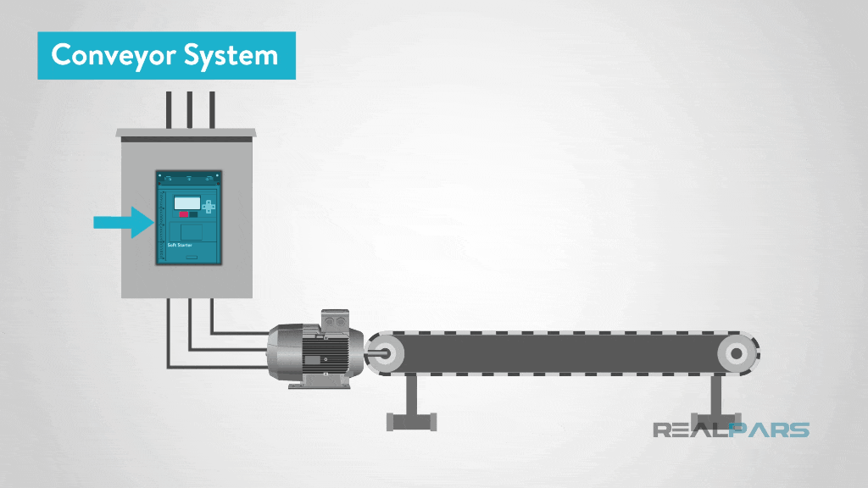

Cách điều khiển Bộ Khởi Động Mềm Soft starter
Bộ Khởi Động Mềm có thể được điều khiển bằng cách khởi động / dừng bằng nút nhấn trực tiếp hoặc, nó có thể được điều khiển qua mạng Ethernet/Profibus… Cả hai phương pháp điều khiển đều có ưu điểm và nhược điểm của nó.
Khi chúng ta dùng nút khởi động / dừng trực tiếp thì sẽ không cần PLC, vì vậy sẽ ít tốn kém hơn. Còn ở phương pháp điều khiển qua mạng Ethernet thì cần có PLC. Phương pháp này có ưu điểm là có phản hồi về hệ thống, từ đó kiểm soát và giám sát dễ dàng hơn nhưng sẽ đắt tiền hơn.
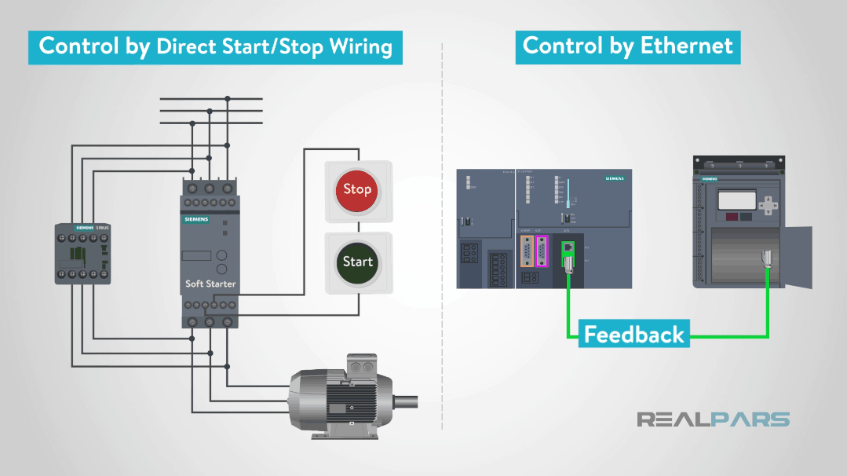

Cơ chế làm việc của Soft starter/ Bộ Khởi Đồng Mềm là gì?
Thành phần chính của bộ khởi động mềm – Soft starter chính là Triac. Chúng được dùng để giới hạn điện áp đặt vào động cơ. Một con Triac sẽ bao gồm hai thyristor hoặc SCR lắp ngược nhau. Khi xung nội bên trong được kích thì nó sẽ mở cổng cho phép dòng điện chạy qua. Và sau đó đẩy dòng điện tới động cơ của chúng ta.
Các xung này được kích dựa trên thời gian tăng tốc đã cài đặt nên dòng điện sẽ được chạy qua từ từ đến động cơ. Điều này sẽ cho phép động cơ của chúng ta bắt đầu từ từ khởi động. Giúp giảm mô-men xoắn và dòng khởi động.

Khởi động mềm là gì, tìm hiểu về khởi động mềm,

  - Khái niệm
Khởi động mềm (soft start ) là khởi động dùng bộ biến đổi điện áp xoay chiều để điều khiển điện áp stato bằng cách điều khiển góc kích SCR.Thường dùng cho động cơ vừa và lớn, động cơ nhỏ có thể dùng phương pháp đổi sao – tam giác.
Công dụng của khởi động mềm?
Khởi động mềm có các thysistor trong mạch chính, và điện áp đặt vào động cơ được điều chỉnh với một bảng mạch in. Bộ khởi động mềm sử dụng trong thực tế là khi trong quá trình bắt đầu khởi động thì điện áp đặt vào động cơ thấp. Dòng khởi động và mô men khởi động cũng thấp.
a, Quá trình khởi động
Trong phần đầu của khởi động, điện áp đặt vào động cơ là thấp …
Dần dần, điện áp và mô men tăng lên để động cơ bắt đầu tăng tốc.
b, Công dụng của khởi động mềm
- Một trong những lợi ích của phương pháp khởi động mềm này là khả năng để điều chỉnh mô men chính xác khi cần thiết cho dù ứng dụng là tải hay không.
- Khởi động mềm giúp tránh đi những ảnh hưởng nhiều hơn cho các thiết bị máy móc, và kết quả là chi phí bảo trì thấp hơn.
- Một tính năng của bộ khởi động mềm là chức năng dừng mềm, chức năng này thực sự hữu ích khi dừng bơm, nơi mà xảy ra hiện tượng búa nước khi dừng trực tiếp như trong khởi động sao- tam giác và khởi động trực tiếp.
- Chức năng dừng mềm cũng rất hữu ích khi dừng băng tải vận chuyển các vật liệu dễ vỡ, có thể bị hư hỏng khi các vành đai dừng quá nhanh.
Ứng dụng khởi động mềm vào thực tiễn?
– Động cơ điện cho chuyên chở vật liệu.
– Động cơ bơm.
– Động cơ vận hành non tải lâu dài.
– Động cơ có bộ chuyển đổi (ví dụ hộp số, băng tải ..)
– Động cơ có quán tính lớn (quạt, máy nén, bơm, băng truyền, thang máy, máy nghiền, máy ep, máy khuấy, máy dệt …)
c, Ưu điểm của khởi động mềm:
Khởi động mềm có thể điều chỉnh trơn, phạm vi điều chỉnh rộng, có thể sử dụng dừng mềm, hiện nay với phát triển của điện tử công suất thì giá cũng không cao lắm và hoạt động cũng khá ổn định, có thể dùng kết hợp để điều chỉnh tốc độ động cơ.
d, Nhược điểm của khởi động mềm:
- Khởi động mềm khó thi công, khó bảo trì bảo dưỡng, điện áp và dòng điện sau điều chỉnh không sin hoàn toàn, càng điều chỉnh càng bị méo và biên độ sóng hài củng cao hơn.
  - Cấu tạo, nguyên lý làm việc của softstarter (Khởi động mềm)
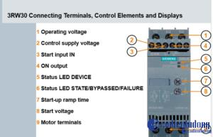
a, Cấu tạo khởi động mềm:
– Bộ phận điều khiển (tùy loai có màn hình và bàn phím hoặc điều khiển bằng vít hay cài đặt bằng vặn biến trở)
– Thyristor hay SCR (Silicon controler rectifier) dùng để điều khiển, đóng ngắt dòng điện
– Tản nhiệt và quạt làm mát
– Contactor Bypass ( tùy theo từng loại khởi động mềm có sẵn hay không có sẵn)
– Vỏ bảo vệ tùy loai theo các tiêu chuẩn bảo vệ do môi trường sử dung
- Bộ phận điều khiển: điều khiển số hoặc cơ khí, các ngõ ra chức năng rờle báo trạng thái, điều khiển bảo vệ chống quá nhiệt, quá tải, các cồng kết nối truyền thông Modbus, Profibus, điều khiển thời gian khởi động bằng biến trở hay bằng màn hình.
Nguyên tắc và ứng dụng khởi động mềm
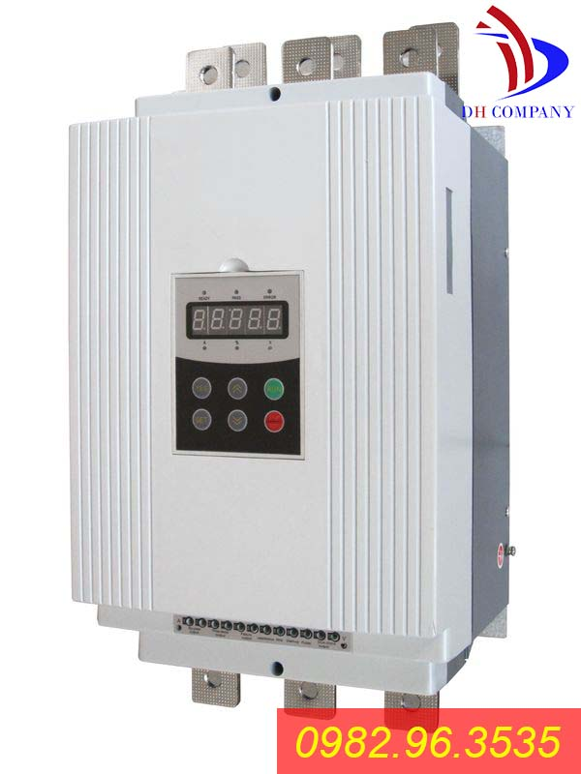
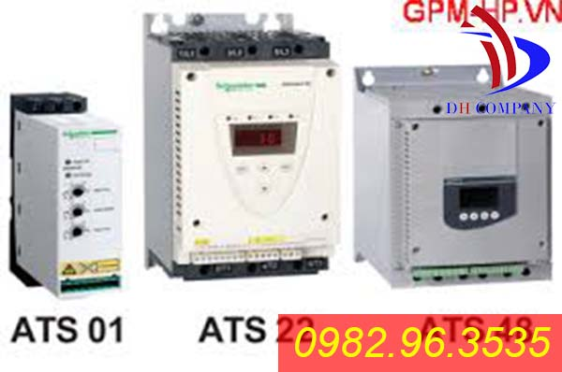
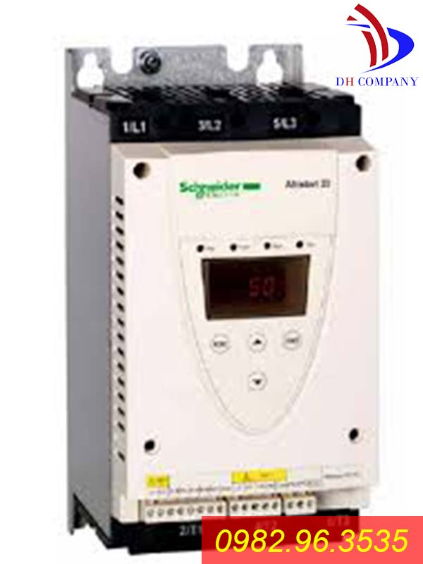
b, Cách đấu khởi động mềm:
– Theo kiều trực tiếp – Direct inline (khá thông dụng): khởi động mềm đấu vào điện, đầu ra kết nối động cơ điện, khởi động mềm có dòng điện lớn hơn hoặc bằng dòng định mức của motor. Tùy theo Loại khởi động mềm có sẵn Contactor Bypass, Relay output hoặc phải gắn thêm vào.
– Đấu theo kiểu song song – Inside delta connect: Motor nối 6 đầu dây, 3 đầu với khởi động mềm, 3 đầu còn lại của motor cùng với khởi động mềm nối vào điện lưới. chọn khởi động mềm có dòng bằng 58 % so với dòng định mức của motor, cách này phải có 2 contactor, 1 cho Bypass ( có thể tích hợp sẵn trong khởi động mềm) và 1 Contactor cho đấu Delta)
c, Chọn lựa các dòng khởi động mềm
- Tùy theo công suất động cơ sẽ chọn ra dòng khởi động mềm phù hợp với dòng định mức.
- Tùy theo tính năng và ứng dụng sẽ chọn các dòng khởi động mềm có nhiều tính năng khác nhau
d, Tính năng nâng cao khởi động mềm
Khởi động mềm có nhiều chức năng phù hợp nhiều ứng dụng chuyên biệt như:
– Dùng cho bơm cho ngành nước thải, cấp nước có tính năng Kick Start giúp động cơ chạy dễ dàng cho các tải nặng khi khởi động như Bơm bùn, máy khuấy có rác chặn, motor bơm bị nghẹt bùn. tính năng này giúp khởi động dễ dàng hơn
– Điều khiển momen – Torque Control điều khiển điện áp theo sát đường tuyến tính của tải trọng chống lai sự tăng dòng đột ngột và giảm môt cách từ từ chống sốc cho hệ thống thiết bị như Bơm cấp nước, nước thải, tòa nhà, máy nghiền, máy thổi, động cơ gắn các bơm có tạp chất, bơm bùn, bơm thực phẩm, máy đùn thức ăn gia súc..vv
– Tính năng bảo vệ trong một số môi trường hóa chất, nhiều hơi ẩm bằng cách phủ bo một lớp hóa chất.
– Bảo vệ quá tải động cơ, tính năng khóa Rotor khi quá dòng.

Kỹ thuật khởi động và dừng mềm
a, Những nét chính
- Mạch lực của hệ thống khởi động mềm gồm 3 cặp thyristor đấu song song ngược cho 3 pha. Vì mô men động cơ tỉ lệ với bình phương điện áp, dòng điện tỉ lệ với điện áp, mô men gia tốc và dòng điện khởi động được hạn chế thông qua điều chỉnh trị số hiệu dụng của điện áp. Quy luật điều chỉnh này trong khi khởi động và dừng nhờ điều khiển pha (kích, mở 3 cặp thyristor song song ngược) trong mạch lực. Như vậy, hoạt động của bộ khởi động mềm hoàn toàn dựa trên việc điều khiển điện áp khi khởi động và dừng, tức là trị số hiệu dụng của điện áp là thay đổi.
- Nếu dừng động cơ, mọi tín hiệu kích mở thyristor bị cắt và dòng điện dừng tại điểm qua không kế tiếp của điện áp nguồn.

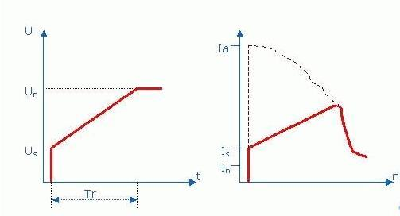
Giải thích:
IA – Dòng điện ban đầu khi khởi động trực tiếp.
IS – Dòng điện bắt đầu có ramp điện áp.
In – Dòng điện định mức của động cơ.
Us – Điện áp bắt đầu ramp.
Un – Điện áp định mức của động cơ.
tr – Thời gian ramp.
n – Tốc độ động cơ.
Nếu phát hiện động cơ đạt tốc độ yêu cầu trước khi hết thời gian đặt của bộ khởi động mềm, điện áp vào lập tức được tăng lên 100% điện áp lưới, đó chính là chức năng phát hiện tăng tốc.
b, Dừng tự do theo quán tính
- Nếu điện áp cấp bị cắt trực tiếp, động cơ chạy theo quán tính cho tới khi dừng trong khoảng thời gian xác định. Thời gian dừng với mômen quán tính nhỏ có thể rất ngắn, cần tránh trường hợp này đề phòng sự phá huỷ về cơ và sự dừng tải đột ngột không mong muốn.
C, Dừng mềm
- Không nên cắt trực tiếp các động cơ có mômen quán tính nhỏ như băng truyền, thang máy, máy nâng để đảm bảo không nguy hiểm cho người, thiết bị và sản phẩm.
Nhờ chức năng dừng mềm mà điện áp động cơ được giảm từ từ trong khoảng từ 1 đến 20 giây tuỳ thuộc vào yêu cầu. Điện áp ban đầu cho dừng mềm Ustop = 0,9Un và điện áp cuối quá trình vào khoảng 0,85 điện áp ban đầu. Thời gian ramp điện áp tới 1000 giây cùng điện áp đầu và cuối quá trình dừng mềm đặt theo chương trình.
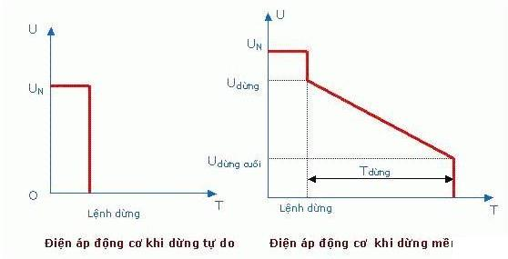
- Như vậy, thực chất dừng mềm là cố ý kéo dài quá trình dừng bằng cách giảm từ từ điện áp nguồn cung cấp vào động cơ Sew, Siemens, ABB. Nếu trong quá trình dừng mà có lệnh khởi động, thì quá trình dừng này lập tức bị huỷ bỏ và động cơ được khởi động trở lại.
d, Tiết kiệm năng lượng khi non tải
- Nếu động cơ điện vận hành không tải hay non tải, trong trường hợp này khởi động mềm giúp tiết kiệm điện năng nhờ giảm điện áp động cơ tới gia trị U0, việc giảm điện áp do đó làm giảm dòng điện, dẫn đến giảm bớt cả tổn hao đồng và tổn hao sắt %.

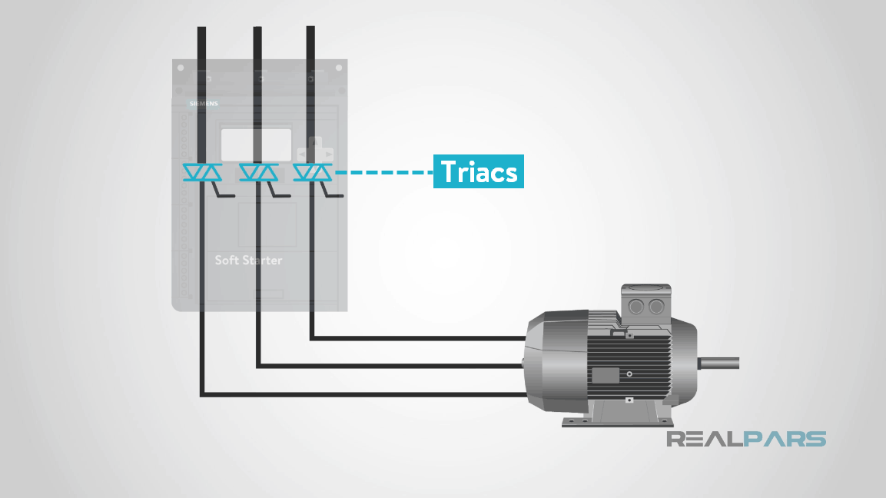
Kết luận: Đối với hệ thống cần giảm dòng khởi động hoặc hê thống có tải quán tính cao thì bộ khởi động mềm – Soft starter sẽ là lựa chọn rất tốt.

Khởi động mềm soft starter là kinh tế cho những ứng dụng cần điều khiển động cơ khi khởi động và dừng vì chúng có kiểm soát nâng cao hơn so với các phương pháp khởi động trực tiếp.
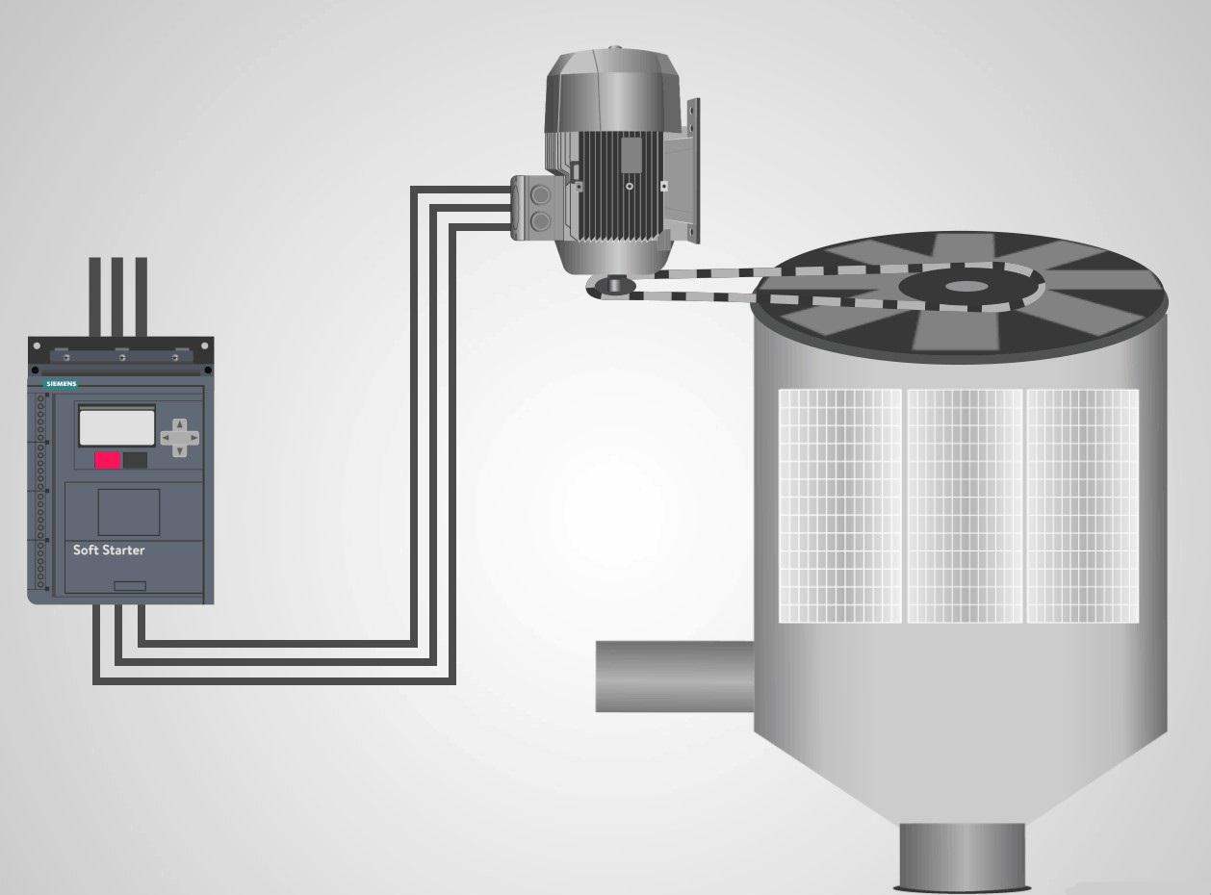Khởi động mềm là gì
Tóm Tắt Nội Dung
- Khởi động mềm là gì?
- Cấu tạo và nguyên lý hoạt động khởi động mềm
  - Khởi động mềm điện tử
- Các cách khởi động động cơ
  - Điều khiển mở
  - Điều khiển vòng kín
- Ưu điểm của khởi động mềm
- Nhược điểm của khởi động mềm
- Cách chọn khởi động mềm sao cho đúng
- Ứng dụng của khởi động mềm
- Lời kết
  - Bài viết liên quan

Khởi động mềm là gì?
Bộ khởi động mềm động cơ là một thiết bị được sử dụng với động cơ điện xoay chiều để tạm thời giảm tải và mô-men xoắn trong hệ truyền động và tăng dòng điện của động cơ trong quá trình khởi động. Điều này làm giảm ứng suất cơ học trên động cơ và trục, cũng như ứng suất điện động trên cáp điện và mạng phân phối điện kèm theo, kéo dài tuổi thọ của hệ thống.

Cấu tạo và nguyên lý hoạt động khởi động mềm
Về cơ bản, một bộ khởi động mềm hoạt động bằng cách kiểm soát lượng điện áp chạy qua các mạch động cơ. Nó làm điều này bằng cách hạn chế mô-men xoắn trong động cơ. Điều này lần lượt cho phép bộ khởi động mềm giảm điện áp và cho phép dòng điện gia tăng một cách trơn tru.
Ngoài ra, một số kiểu máy khởi động mềm nhất định có thể sử dụng các thiết bị trạng thái rắn. Các thiết bị này là một phương tiện khác để kiểm soát lượng dòng điện được phép chạy qua động cơ. Điều này cho phép bộ khởi động mềm điều khiển dòng điện theo ba giai đoạn riêng biệt để cho phép mức độ điều khiển chính xác hơn.

Khởi động mềm điện tử
Một bộ khởi động mềm ba pha điển hình sử dụng sáu thyristor hoặc SCR, được sắp xếp theo cấu hình song song để khởi động động cơ điện một cách trơn tru.
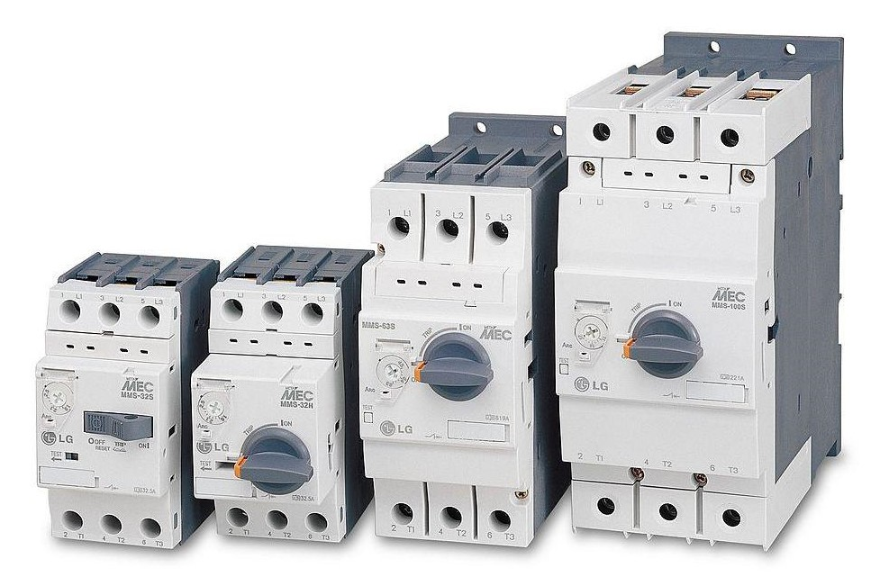Khởi động mềm
Một thyristor được tạo thành từ 3 phần:
– Cổng logic
– Cathode
– Cực dương
Khi một xung bên trong được áp dụng cho cổng, nó cho phép dòng điện chạy từ Anode đến Cathode, sau đó gửi dòng điện tới động cơ của chúng ta.
Khi các xung bên trong không áp dụng cho cổng, SCR (Bộ chỉnh lưu điều khiển bằng silicon) ở trạng thái TẮT và do đó chúng hạn chế dòng điện tới động cơ.
Các xung bên trong này giới hạn điện áp đặt vào động cơ làm chậm dòng vào.
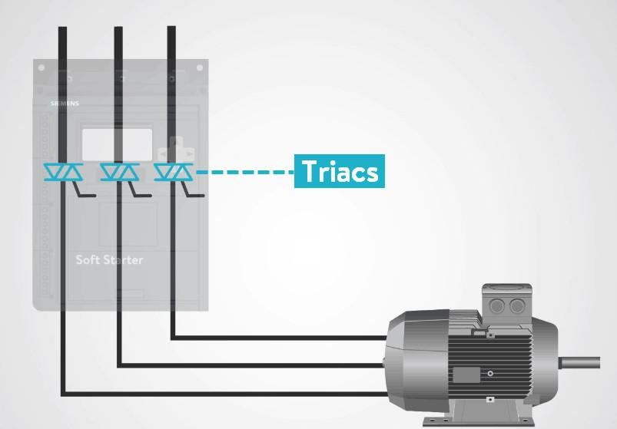Nguyên lý khởi động mềm
Khi bạn cấp nguồn cho máy, các SCR này sẽ kích hoạt, hạn chế điện áp và sau đó ổn định khi máy đạt được công suất tối đa. Điều này giữ cho nhiệt độ động cơ thấp và giảm sốc động cơ.
Mặc dù bộ khởi động mềm bằng điện là một ví dụ về giải pháp khởi động mềm, nhưng chúng không phải là giải pháp duy nhất có sẵn. Ngoài ra còn có các tùy chọn cơ học ít phụ thuộc vào dòng điện mà dùng các giải pháp vật lý, cơ học.
Bộ khởi động mềm cơ học dựa vào bộ ly hợp và các khớp nối khác nhau sử dụng chất lỏng, lò xo thép hoặc lực từ để giảm lượng mô-men xoắn trong động cơ. Điều này giới hạn điện áp cho phép tăng qua động cơ và cho phép nó tăng công suất nhẹ nhàng và dễ dàng hơn.

Các cách khởi động động cơ
- Khởi động trực tiếp
- Đấu mạch sao tam giác hoặc dùng khởi động mềm
- Dùng máy biến áp
- Dùng biến tần
Về mặt kỹ thuật, bộ khởi động mềm có thể là bất kỳ thiết bị nào làm giảm mô-men xoắn áp dụng cho động cơ điện. Nó thường bao gồm các thiết bị trạng thái rắn như thyristor để điều khiển ứng dụng điện áp cung cấp cho động cơ. Bộ khởi động mềm hoạt động trên thực tế là mô-men xoắn tỷ lệ với bình phương của dòng điện khởi động, lần lượt tỷ lệ với điện áp đặt vào. Do đó mô-men xoắn và dòng điện có thể được điều chỉnh bằng cách giảm điện áp tại thời điểm khởi động động cơ.
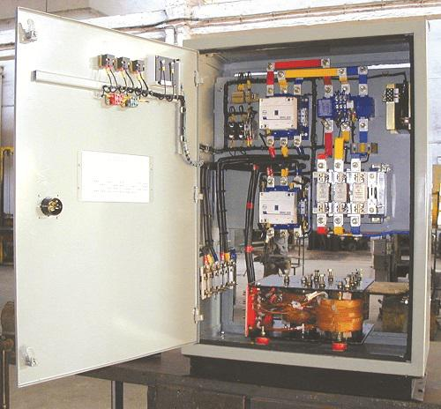Tủ khởi động mềm động cơ
Có hai loại điều khiển bằng cách sử dụng bộ khởi động mềm:

Điều khiển mở
Điện áp khởi động được áp dụng theo thời gian, không phụ thuộc vào dòng điện được rút ra hoặc tốc độ của động cơ. Đối với mỗi pha, hai SCR được kết nối ngược và SCR hoạt động ban đầu với độ trễ 180 độ trong các chu kỳ nửa sóng tương ứng (trong đó mỗi SCR hoạt động). Độ trễ này giảm dần theo thời gian cho đến khi điện áp ứng dụng tăng lên đến điện áp cung cấp đầy đủ. Điều này còn được gọi là hệ thống dốc điện áp thời gian.

Điều khiển vòng kín
Bất kỳ đặc tính đầu ra nào của động cơ như dòng điện được rút ra hoặc tốc độ được theo dõi và điện áp khởi động được điều chỉnh tương ứng để có được đáp ứng yêu cầu. Dòng điện trong mỗi pha được theo dõi và nếu vượt quá một điểm đặt nhất định, đường nối điện áp thời gian bị dừng lại.
Do đó, nguyên tắc cơ bản của bộ khởi động mềm là bằng cách điều khiển góc dẫn của SCR, ứng dụng của điện áp cung cấp có thể được kiểm soát.

Ưu điểm của khởi động mềm
Một số ưu điểm nổi trội của bộ khởi động mềm mà chúng ta có thể thấy như:
- Cải thiện hiệu quả khởi động động cơ.
- Khởi động có kiểm soát: Dòng khởi động có thể được điều khiển trơn tru bằng cách dễ dàng thay đổi điện áp khởi động và điều này đảm bảo khởi động trơn tru của động cơ mà không có bất kỳ cú giật nào.
- Kiểm soát gia tốc: Gia tốc động cơ được điều khiển trơn tru.
- Chi phí thấp và kích thước nhỏ gọn: Điều này được đảm bảo với việc sử dụng các công tắc trạng thái rắn.
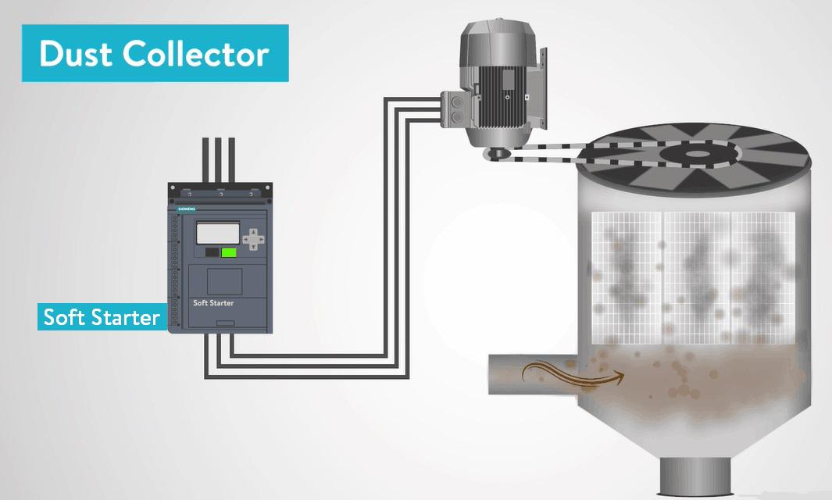Khởi động mềm trên hệ thống

Nhược điểm của khởi động mềm
Bên cạnh những ưu điểm của khởi động mềm mà chúng ta đã thảo luận ở trên. Thì khởi động mềm cũng tồn tại không ít những nhược điểm như:
- Khởi động mềm không thay đổi được tốc độ và tần số của động cơ sau khi khởi động
- Khởi động mềm không đảo chiều được động cơ
- Dòng điện không chuẩn sin
- Biên độ sóng hài cao
- Lắp đặt đòi hỏi nắm vững kỹ thuật

Cách chọn khởi động mềm sao cho đúng
Như đã biết, mục đích của bộ khởi động mềm là để khởi động động cơ. Vậy khi chọn bộ khởi động mềm, chúng ta cần lưu ý các vấn đề sau:
- Biết được đặc tính ứng dụng
- Nắm được công suất động cơ
- Vị trí lắp đặt
- Chi phí đầu tư

Ứng dụng của khởi động mềm
Khởi động mềm thường được sử dụng để khởi động các động cơ có công suất trung bình lớn không đòi hỏi thay đổi được tốc độ hay đảo chiều động cơ trong quá trình hoạt động.
Các bộ khởi động mềm được sử dụng trong các ứng dụng chỉ yêu cầu kiểm soát tốc độ và mô-men xoắn trong khi khởi động. Hoặc khi có yêu cầu giảm dòng khởi động lớn liên quan đến động cơ lớn.
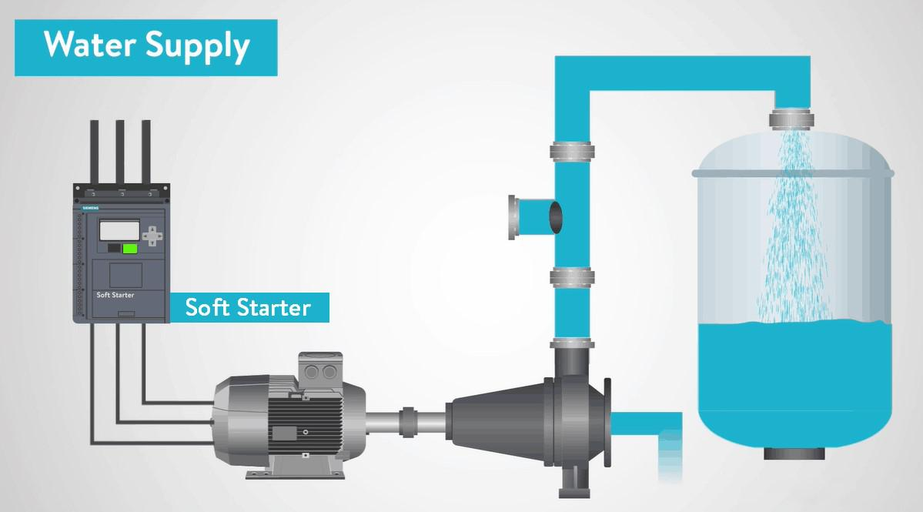Ứng dụng khởi động mềm
Khởi động mềm có thể được thiết lập theo yêu cầu của từng ứng dụng. Một số bộ khởi động mềm bao gồm quá trình “học” để tự động điều chỉnh cài đặt điều khiển theo các đặc điểm của tải động cơ, để giảm yêu cầu khởi động nguồn khi bắt đầu.
Trong các ứng dụng bơm, khởi động mềm có thể tránh tăng áp.
Hệ thống băng tải có thể được khởi động trơn tru, tránh giật và căng thẳng cho các bộ phận truyền động.
Quạt hoặc các hệ thống khác có ổ đĩa vành đai có thể được khởi động chậm để tránh trượt đai.
Khởi động mềm được nhìn thấy trong các máy bay trực thăng R/C điện, và cho phép các cánh quạt quay tự động một cách trơn tru, có kiểm soát thay vì tăng đột ngột.
Trong tất cả các hệ thống, khởi động mềm sẽ hạn chế dòng vào và do đó cải thiện tính ổn định của nguồn điện và sụt áp thoáng qua có thể ảnh hưởng đến các phụ tải khác.
Khởi động mềm thay thế cho các cách khởi động trực tiếp hoặc mạch sao tam giác.

Lời kết
Qua bài viết, chúng ta đã nắm được như thế nào là một bộ khởi động mềm rồi đúng không nào?
Khởi động mềm là gì? Nguyên lý hoạt động của bộ khởi động mềm như thế nào?
Khởi động mềm là thiết bị được sử dụng để hỗ trợ quá trình khởi động của động cơ điện AC, giúp bảo vệ động cơ khỏi bị hư hại do dòng điện lớn đột ngột khi khởi động và tránh sụt áp hệ thống lưới điện bằng cách tăng dần điện áp cấp vào động cơ từ một mức điện áp định trước lên đến điện áp định mức (để dừng mềm thì ngược lại).
Nguyên lý hoạt động của bộ khởi động mềm:
Cấu tạo của khởi động mềm gồm 3 cặp thyristor (SCR) đấu song song ngược. Ở trạng thái ngắt điện, thyristor ngăn không cho dòng điện chạy qua, khi ở trạng thái mở, thyristo mở dần góc kích (góc mở của các van bán dẫn) cho phép dòng điện chạy qua từ từ, động cơ bắt đầu khởi động và tăng tốc dần. Điện áp được điều khiển bằng cách điều khiển góc mở của van. Khi van mở hoàn toàn, điện áp đạt đến giá trị điện áp định mức và lúc đó động cơ sẽ đạt đến tốc độ tối đa cho phép. Vì mô-men động cơ tỉ lệ với bình phương điện áp, dòng điện tỉ lệ với điện áp, mô-men gia tốc và dòng điện khởi động được hạn chế thông qua điều chỉnh trị số hiệu dụng của điện áp.
Khi động cơ đạt đến tốc độ định mức, contactor bypass trong khởi động mềm được đóng lại, hệ thống tự động bypass qua điện lưới mà không qua bộ thyristo.
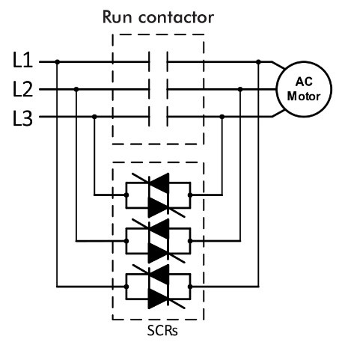
Khởi động mềm thường được sử dụng trong các ứng dụng như:
- Yêu cầu động cơ tăng tốc và tăng momen xoắn từ từ khi khởi động hoặc dừng động cơ
- Hạn chế dòng khởi động cao cho các động cơ lớn để tránh các vấn đề về sụt áp lưới điện hoặc hư hỏng động cơ
- Kiểm soát tốc độ khởi động để tránh mômen xoắn hoặc lực căng đột ngột gây hư hỏng cho các hệ thống cơ khí như băng tải, hệ thống dẫn động bằng dây đai, bánh răng, khớp nối
- Ứng dụng động cơ bơm để tránh tăng áp đột ngột khi bắt đầu bơm, gây búa nước làm vỡ đường ống.
Lợi ích của bộ khởi động mềm:
- Hỗ trợ quá trình khởi động, giảm sụt áp điện lưới
- Bảo vệ động cơ khi có sự cố quá dòng, quá áp, mất pha, lỗi pha đầu vào và đầu ra, non tải, bảo vệ ngắn mạch cho tải, bảo vệ quá tải
- Tăng tuổi thọ động cơ và các chi tiết thiết bị cơ khí
Biến tần là gì? Khởi động bằng biến tần có lợi ích như thế nào?
Biến tần là thiết bị làm thay đổi tần số dòng điện đặt lên cuộn dây bên trong động cơ, qua đó có thể điều khiển tốc độ động cơ một cách vô cấp không chỉ khi khởi động động cơ mà trong suốt quá trình hoạt động của thiết bị.
Nguyên lý hoạt động của biến tần:
Nguyên lý hoạt động của biến tần khá đơn giản. Trước tiên, nguồn điện xoay chiều 1 pha hoặc 3 pha được chỉnh lưu và lọc thành nguồn 1 chiều bằng phẳng bởi bộ chỉnh lưu cầu diode và tụ điện. Nhờ vậy, hệ số công suất cosphi của biến tần đều có giá trị không phụ thuộc vào tải và có giá trị ít nhất là 0.96. Sau đó, điện áp một chiều này được biến đổi (nghịch lưu) thành điện áp xoay chiều 3 pha đối xứng thông qua hệ IGBT (transistor lưỡng cực có cổng cách ly) bằng phương pháp điều chỉnh chế độ rộng xung (PWM).
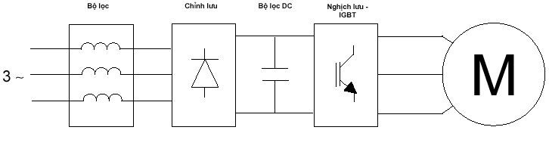
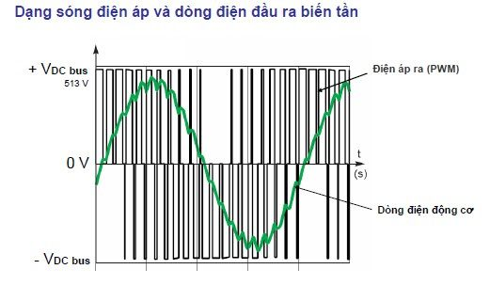
Hệ thống điện áp xoay chiều 3 pha ở đầu ra có thể thay đổi giá trị biên độ và tần số vô cấp tuỳ theo bộ điều khiển, từ đó thay đổi tốc độ động cơ theo yêu cầu trong suốt quá trình hoạt động.
Lợi ích của khi sử dụng biến tần:
- Giúp động cơ khởi động êm, giảm mài mòn cơ khí
- Thay đổi tốc độ của động cơ dễ dàng giúp đáp ứng các yêu cầu công nghệ của thiết bị và hệ thống khác nhau
- Đầy đủ các chức năng bảo vệ động cơ như quá dòng, quá áp, mất pha, đảo pha… giúp tăng tuổi thọ động cơ
- Tiết kiệm năng lượng hiệu quả, bảo vệ các thiết bị trong hệ thống
- Tích hợp nhiều chức năng điều khiển khác nhau giúp cải tiến công nghệ và tăng năng suất sản xuất
Vậy khi nào nên sử dụng biến tần, khi nào nên sử dụng khởi động mềm?
Để lựa chọn được phương pháp khởi động phù hợp cho ứng dụng của bạn, cần xác định rõ nhu cầu, mục đích sử dụng và cân đối mức đầu tư để đạt được hiệu quả tối ưu. Hãy xem bảng so sánh giữa biến tần và khởi động mềm dưới đây để có đánh giá khách quan hơn trước khi đưa ra lựa chọn nên khởi động mềm hay sử dụng biến tần:
Biến tần | Khởi động mềm
Có thể thay đổi tốc độ động cơ linh hoạt, đảo chiều động cơ không chỉ khi khởi động, dừng động cơ mà suốt quá trình hoạt động của thiết bị | Chỉ có tác dụng tăng tốc hoặc giảm tốc trong quá trình khởi động và dừng động cơ để làm khởi động hoặc dừng “mềm”, không thể đảo chiều động cơ
Điều chỉnh thời gian tăng giảm tốc linh hoạt hơn, dải điều chỉnh rộng giúp việc khởi động động cơ cực kỳ êm ái | Khoảng điều chỉnh thời gian tăng giảm tốc hẹp, khởi động nặng nề hơn, đặc biệt với động cơ lớn việc khởi động khá khó khăn
Nhiều chức năng bảo vệ động cơ và hệ thống cơ khí hơn | Ít chức năng bảo vệ động cơ, chỉ có các chức năng bảo vệ cơ bản
Có thể khởi động bao nhiêu lần tùy ý trong ngày và trong vòng đời thiết bị mà không ảnh hưởng đến động cơ và hệ thống cơ khí | Tùy công suất động cơ và tùy nhà máy có thể bị giới hạn số lần khởi động
Thay đổi tốc độ động cơ bằng các thay đổi tần số nên không ảnh hưởng đến mô-men khởi động | Thay đổi tốc độ động cơ bằng cách thay đổi điện áp nên khiến mô-men khởi động yếu, cần lưu ý đến yếu tố tải khi lựa chọn khởi động mềm
Một biến tần có thể sử dụng để điều chỉnh tốc độ và “dừng mềm” cho nhiều động cơ | Một khởi động mềm chỉ sử dụng cho một động cơ duy nhất
Kích thước lớn hơn và chiếm nhiều không gian hơn | Nhỏ gọn hơn nếu so sánh với biến tần cùng công suất
Giá thành cao hơn | Giá thành thấp hơn
Như vậy, đặc điểm chung của khởi động mềm và biến tần là đều được dùng để điều khiển động cơ (chủ yếu là tốc độ) một cách mềm mại và tiết kiệm năng lượng, tuy nhiên trong khi khởi động mềm chỉ sử dụng để làm “mềm” quá trình khởi động hoặc dừng máy thì biến tần cho phép điều khiển được tốc độ động cơ trong suốt quá trình hoạt động, đảo chiều quay động cơ và còn nhiều tính năng điều khiển linh hoạt khác. Điều này không chỉ giúp đáp ứng công nghệ trong nhiều trường hợp mà còn giúp tiết kiệm năng lượng trong nhiều ứng dụng khác nhau.
Biến tần có kích thước lớn hơn và tốn chi phí đầu tư hơn so với khởi động mềm, đặc biệt là trong các ứng dụng công suất lớn. Do đó, nếu ứng dụng của bạn chỉ yêu cầu giới hạn dòng điện trong quá trình khởi động, lưới điện ổn định, không yêu cầu thay đổi tốc độ động cơ, và điều kiện làm việc không có yêu cầu khắt khe nào khác, bộ khởi động mềm có thể là một giải pháp hiệu quả. Tuy nhiên, mặc dù chi phí đầu tư biến tần ban đầu có thể đắt hơn nhưng trong nhiều trường hợp có thể giúp tiết kiệm năng lượng tới 50%, do đó có thể tiết kiệm chi phí vận hành trong suốt vòng đời của thiết bị.
Tóm lại, việc lựa chọn giữa một bộ khởi động mềm hay biến tần thường phụ thuộc vào ứng dụng cụ thể, yêu cầu hệ thống và chi phí (cả chi phí đầu tư ban đầu và chi phí vòng đời của hệ thống). Lựa chọn sai thiết bị có thể gây lãng phí và gây hư hại cho động cơ và cả hệ thống thiết bị khác trong nhà máy, do đó người sử dụng nên cân nhắc tất cả các yếu tố trước khi quyết định, hoặc có thể gọi ngay cho các chuyên gia của DAT để được tư vấn các giải pháp hiệu quả nhất.

